|  |  |  |  |
| --- | --- | --- | --- |
| CP |  | Rapport graphème/phonème **gn** |  |
|  |  |
|  |  |
|  |  |
|  |  |

1) **entoure** si tu entends **gn**

    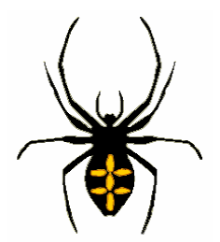 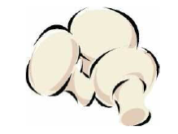

2) **entoure gn gn** dans les mots

|  |  |  |  |  |
| --- | --- | --- | --- | --- |
|  |  |  |  | http://scrat.hellocoton.fr/img/classic/mon-chignon-de-mariee-6576273.png |
| ligne | châtaignier | baignoire | agneau | chignon |
| ligne | châtaignier | baignoire | agneau | chignon |

3) **coche** les cases des syllabes qui contiennent le son GN

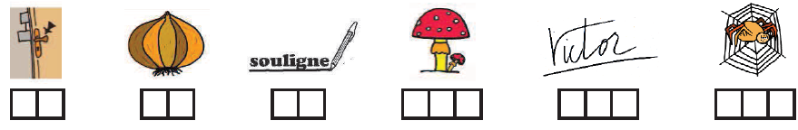

4) **écris** les mots avec les syllabes.

